**Langkah – Langkah Upload File Ke Git Hub**

* Masuk Ke Browser/Mozilla
* 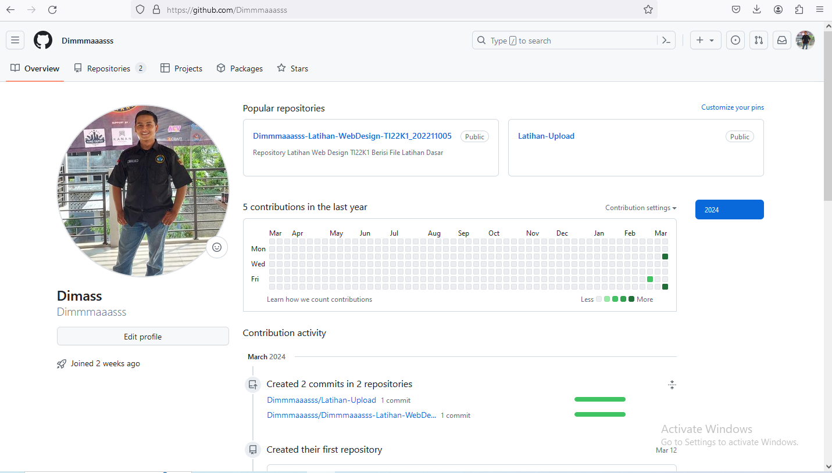Login Ke Akun Git Hub Kita

* Lalu Kita Klik Your Repository
* 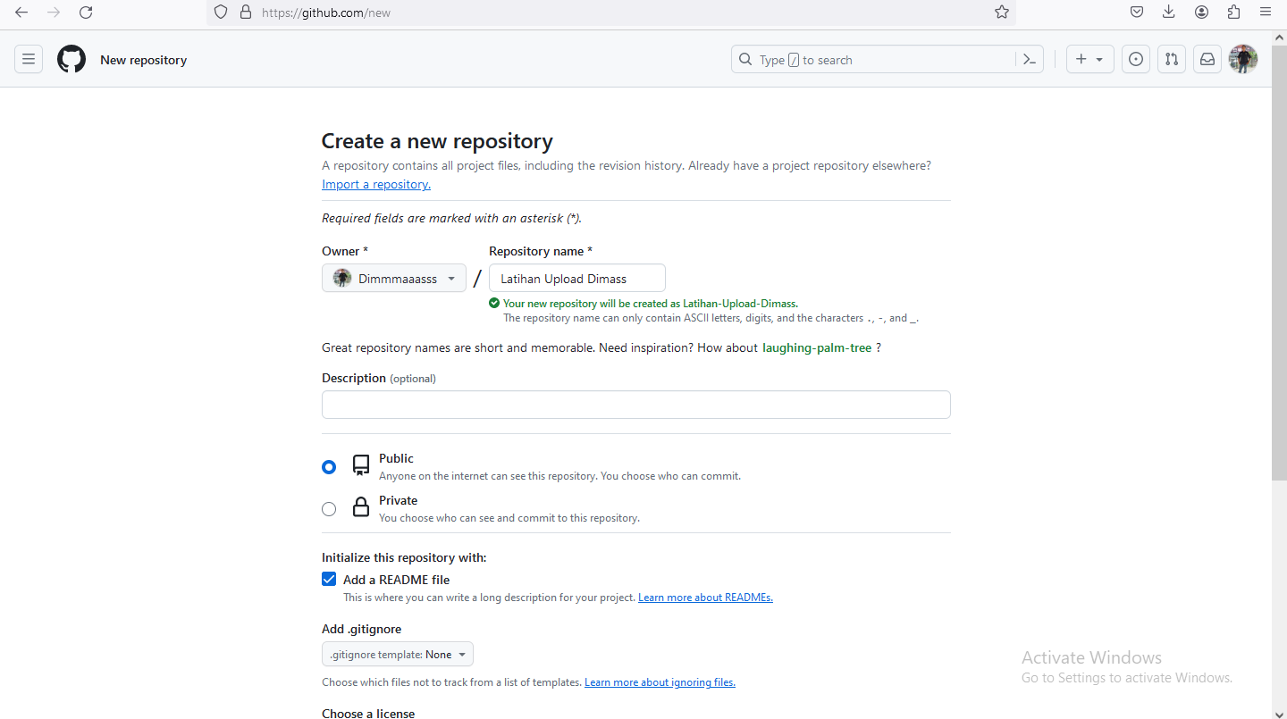New

* 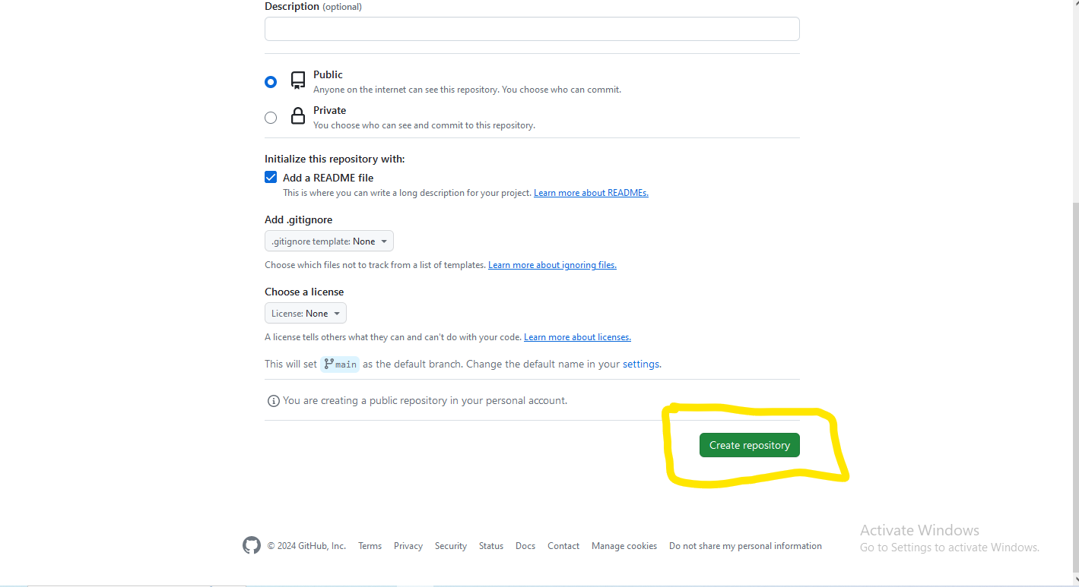Jika Sudah,Klik Create repository  
    
    
    
    
    
    
    
    
    
    
    
    
    
    
  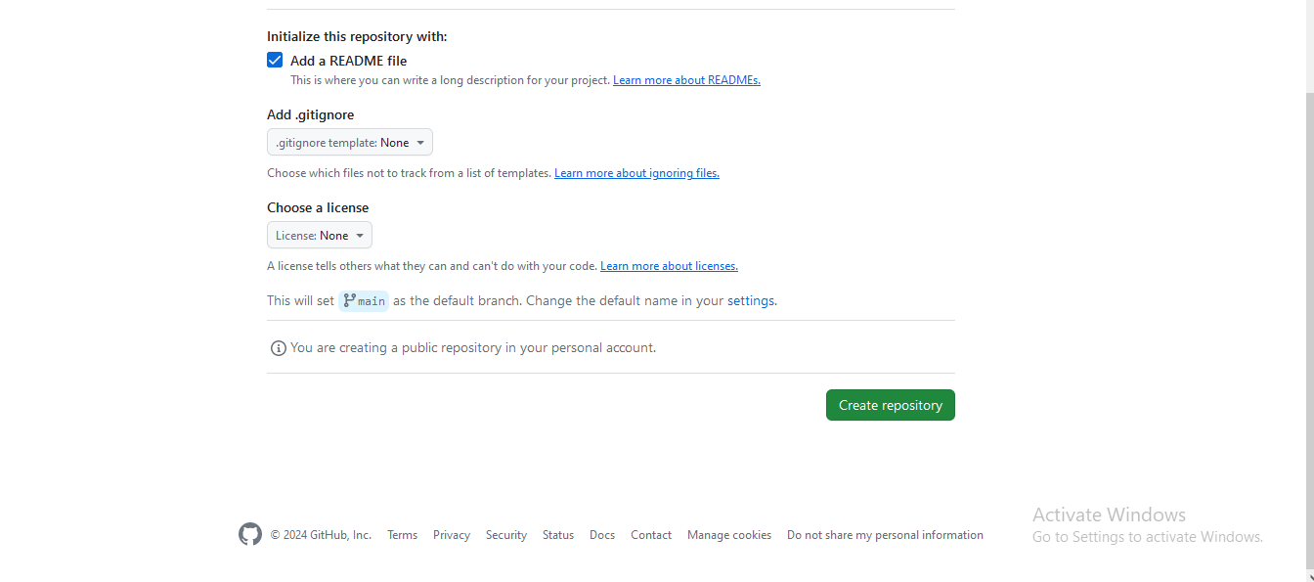
* Kita Beralih Ke Folder yang sudah kita buat
* Lalu Klik Kanan pada file tersebut
* 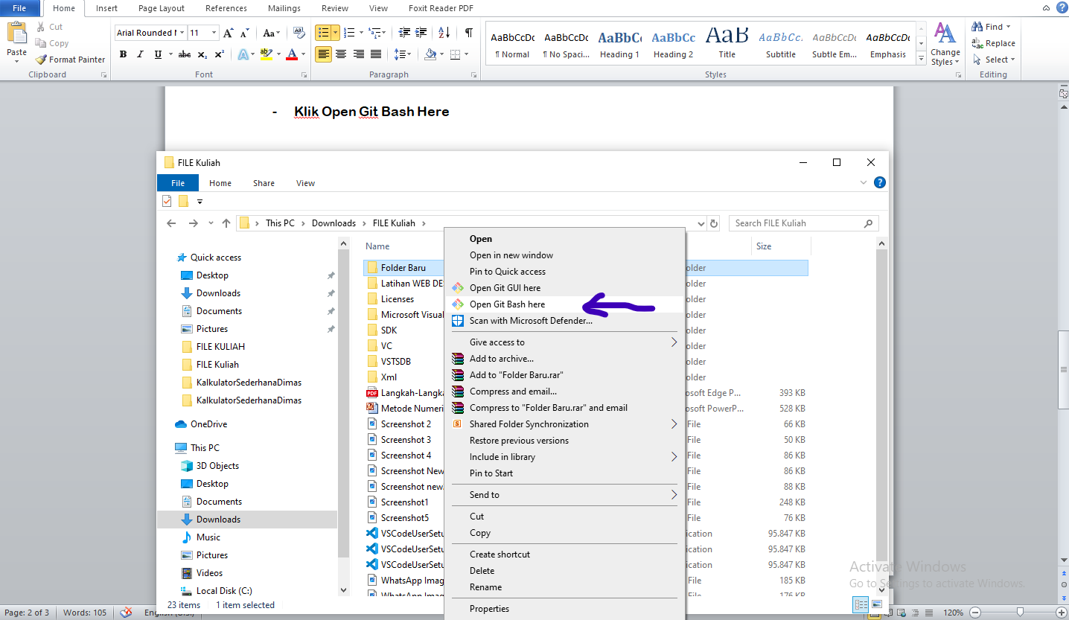Klik Open Git Bash Here
* 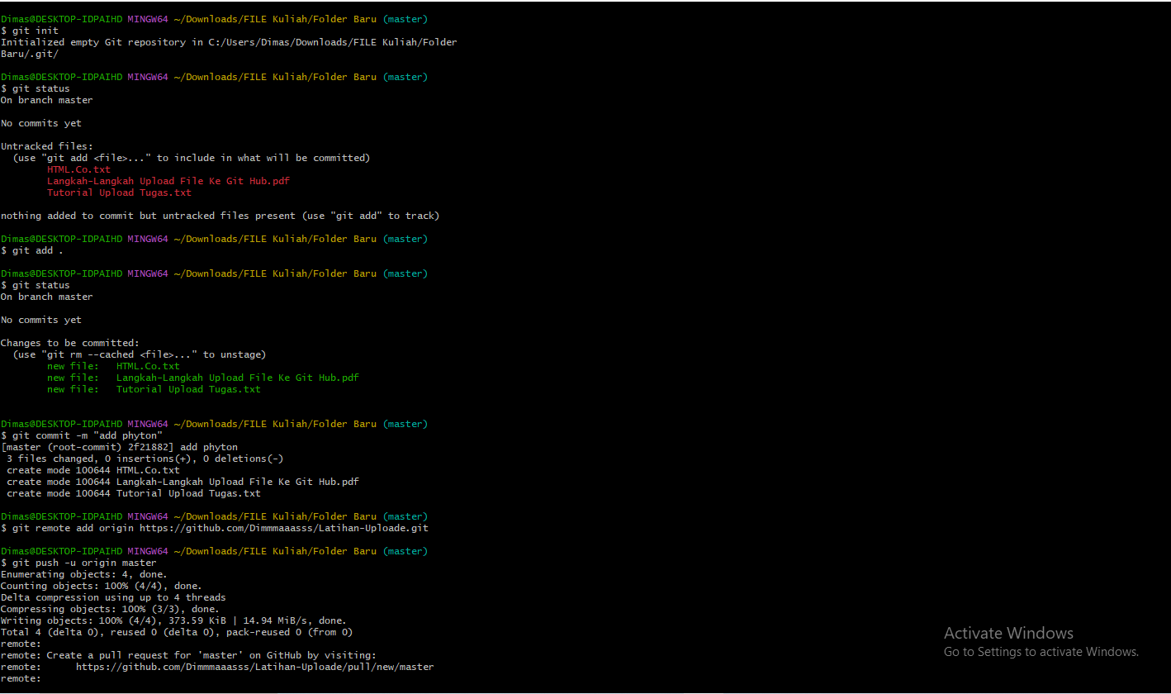Ketik pada Open Git Bash Tersebut

Adapun Langkah Ketik Nya yaitu :  
1.) git ini  
2.) git status  
3.) git add .  
4.) git status  
5.) git commit –m “add phyton”  
6.) git remote add origin <https://github.com/Dimmmaaasss/Latihan-Upload.git>  
7.) git push –u origin master

* Refresh Halaman Git Hub kita
* Selesai